Lección 8: Día 1 de centros
- Trabajemos con figuras y sumemos o restemos números.

Calentamiento: Conversación numérica: Sumemos 3 números
Encuentra mentalmente el valor de cada expresión.
- $6+4+8$
- $6+8+4$
- $6+8+5$
- $6+5+9$

8.2: Centros: Momento de escoger
Escoge un centro.
Libros de imágenes
¿En qué se parecen?
Captura cuadrados
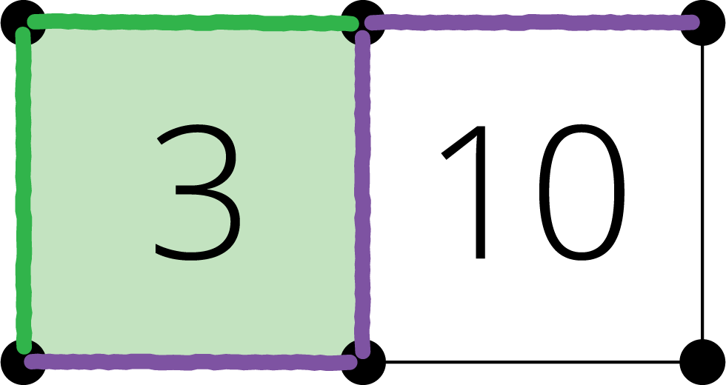
© CC BY 2021 Illustrative Mathematics®

